附件：
天津检验检疫局交通示意图
一、天津检验检疫局面试考场（粉色标识）位置示意图：
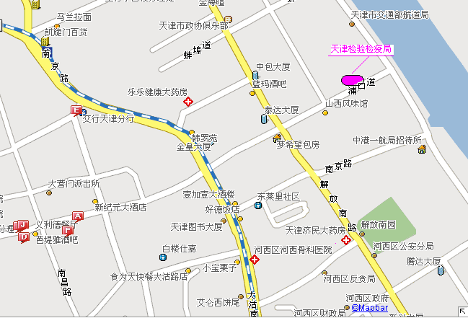
二、乘车路线
1、乘坐火车来天津：
①若在天津东站下，乘坐146、808路，至大营门站下，沿浦口道向东前行5分钟即到。
②若在天津北站下，乘坐公交641路，至天津图书大厦站下，沿浦口道向东前行5分钟即到。
2、乘坐飞机来天津：
在天津机场乘坐天津机场专线4路，至小白楼站下，沿南京路向南行走7分钟，至南京路和浦口道的交口，再沿浦口道向东前行5分钟即到。

